南华大学附属第二医院住院医师规范化培训
2023年招收简章

南华大学附属第二医院是一所集医疗、教学、科研于一体的三级甲等综合医院，是南华大学最早的附属医院，为大学的临床医学教学培训体系的建立、完善和发展做出开创性的贡献。南华大学附属第二医院是国家临床教学培训示范中心、执业医师资格考试考官培训基地、执业医师资格实践技能考试基地、住院医师规范化培训基地、全科医生临床培养基地、全科医生转岗培训基地、国家住院医师规范化培训外科重点专业基地。
为进一步贯彻落实国家七部委提出的建立住院医师规范化培训（以下简称“住培”）制度，根据《湖南省卫健委关于做好 2023年度住院医师规范化培训招收工作的通知》有关文件精神，南华大学附属第二医院住培基地现面向全国招收住院医师，具体事项如下：
一、招收对象
（一）拟从事或已从事临床医疗工作的高等院校医学类专业大学本科及以上学历毕业生（限临床医学类、口腔医学类，不包括中医类和中西医结合类，下同）。
（二）已从事临床医疗工作并已取得执业医师《医师资格证书》，需要接受培训的人员。
以上对象均需按国家培训标准和培训基地的管理要求完成培训周期及培训指标。
- 报名时间、方式及资格审核
- 第一批次报名时间：2023年3月 20日至4月16日。
- 报名方式：登陆湖南省卫生科教信息服务平台（https://hunan.wsglw.net）网上注册、报名。
（三）资格审核
1．培训基地将在网上进行招录对象资格初审。
2．培训基地现场审核。
第一批次现场审核时间：2023年4月17日全天, 4月18日8:00-8:30。
现场审核地点：新院行政办公楼904。
现场审核住院医师需提交以下材料：
（1）培训申请表原件（初审通过后可网上打印，单位人需所在单位签章）。
（2）身份证原件和复印件。
（3）学历证书、学位证书原件和复印件﹝应届毕业生提供中国高等教育学生信息网《学历证书电子注册备案表》或学历认证报告（原件）﹞。
（4）取得医师资格的住院医师，提供《医师资格证书》原件和复印件。
三、考核时间、地点、内容及形式（考试安排将在QQ群发布）
(一）考试时间：第一志愿：2023年4月18日,第二志愿：考试时间待定，QQ群内通知。
（二）考试地点：新院行政楼15楼。
（三）考试内容：医学基础知识、医学基本理论及医学人文，临床技能操作考核，专业基地面试。
（四）考核形式：机考理论、临床情景模拟技能考核、专业基地面试，培训基地纪委监察室全程监督，监控留存。
- 招录专业及计划
1、紧缺专业计划31人
紧缺专业 | 全科 | 妇产科 | 麻醉科 | 儿科 | 急诊科 | 重症  医学科 | 合计
招收  计划 | 10 | 2 | 6 | 5 | 5 | 3 | 31
- 非紧缺专业计划50人
非紧缺专业包括：内科、神经内科、外科、外科（泌尿外科方向）、外科（神经外科方向）、外科（胸心外科方向）、外科（整形外科方向）、骨科、眼科、耳鼻咽喉科、口腔颌面外科、放射科、超声医学科。
专业 | 外科 | 外科（胸心外科方向） | 外科（神经外科方向） | 外科（泌尿外科方向） | 外科（整形外科方向）
招收计划 | 4 | 2 | 2 | 4 | 2
专业 | 超声医学科 | 放射科 | 口腔颌面外科 | 骨科 | 耳鼻咽喉科
招收计划 | 3 | 4 | 5 | 3 | 2
专业 | 内科 | 眼科 | 神经内科
招收计划 | 14 | 3 | 2
备注：非紧缺专业可在培训基地内调剂。
五、录取
（一）按照公平公正、双向选择、择优录取的原则，由培训基地根据考生志愿顺序和考试考核面试结果，在招录计划内进行网上录取。培训基地录取后，由省住培办统一进行网上公示（不少于5个工作日），公示有异议者，由住培基地报省住培办取消录取。第一批第一志愿录取时间：2023年4月20日，第一批第二志愿录取时间：2023年4月28日。
六、住院医师待遇
（一）不需缴纳培训费。
（二）免费为全体住院医师提供公寓。公寓设在行政楼18、21楼，每层楼提供洗衣机；公寓设有4人间和6人间，室内配有：中央空调、WiFi、组合式公寓书桌床，直饮水、热水。
（三）面向社会招收的住院医师与培训基地依法签订劳动合同，明确培训期间双方权利与义务，劳动合同到期后依法终止。劳动合同模板由湖南省卫健委监制。
（四）面向单位招收的住院医师与培训基地依法签署委托培养合同，明确培训期间三方权利与义务，劳动合同到期后依法终止。劳动合同模板由湖南省卫健委监制。
（五）办理执业医师考试及注册管理手续。
（六）规范化培训过程考核合格，可参加结业考核，考核合格者颁发国家卫生健康委监制的《住院医师规范化培训合格证书》。
（七）面向社会招收住院医师的待遇：
1.住院医师人事档案委托省卫生厅人才交流中心管理（费用自理)。
2.培训期间住培基地按照国家政策购买社会保险。
3.培训期间培训基地发放生活补助2500元/月。
4.住培期间培训基地根据考核结果发放基础绩效，考核合格者发放全额基础绩效。
5.轮转期间，由轮转科室、专业基地、住培办考核后按考核结果分级发放轮转绩效。
(八)单位委托培养住院医师待遇：住培期间由委托培养单位管理人事档案，发放基本工资及购买社会保险，委托单位发放基本工资低于培训基地发放的生活补助，差额由培训基地补发。科室绩效由轮转科室、专业基地、住培办共同考核后按等级发放，同社会人。
七、培训及考核要求
1.培训期间按照本专业《住院医师规范化培训内容与标准》要求，根据培训基地与专业基地共同制订的轮转计划进行轮训，在每一个轮训科室需完成培训所要求的病种及病例数和基本技能及操作例数，并及时在湖南省卫生科教信息服务平台详实、准确登记。
2.培训期间需参加培训基地和专业基地组织的专业课程及通识课程培训，培训课程完成率列入轮转科室绩效考核，培训考核由轮转科室、专业基地、住培办共同完成。
3.培训期间具有医师资格证并在培训基地注册且获得处方权后根据轮转科室安排，参与单独值班。培训期间未获得执业医师资格证者，要求跟值班。
4.培训期间各轮转科室日常考核、出科考核、年度考核合格，且获得执业医师资格证书者，培训期满方可报名参加结业考核，结业考核双项合格方可获得《住院医师规范化培训合格证书》。
5.培训期间未按照要求完成培训或过程考核不合格，培训时间顺延，顺延时间最长不超过3年，顺延期间费用由住院医师承担,培训基地不予发放生活补助和基础绩效。
6.因住院医师严重违反培训基地规章制度，或因健康问题不适于继续培训者，按培训基地要求终止培训。
八、其他事项
（一）被录取的住院医师应在 2023年8月24-25 日办理好相关手续，进入住培基地接受住院医师规范化培训。未在规定时间内报到者，取消录取资格。
（二）单位委托培养住院医师由培训基地、委托培养单位和住院医师三方签订委托培训协议；社会人与培训基地双方签订培训协议。
（三）单位委托培养的住院医师在报到时，需提交所在单位人事部门出具的当月工资清单。
（四）社会人在入学报到前，需到原劳动局社保办理处办理社会保险停止购买手续，以便培训基地及时为社会人住院医师继续办理社会保险购买手续。
九、联系方式
（一）地址：湖南省衡阳市蒸湘区解放大道35号南华大学附属第二医院行政楼9楼904室。
（二）邮编：421001
（三）电话：办公室0734-8899968 李老师：13875798903
（四）2023级南华附二住培招收QQ群：

请扫码入群，入群请备注“第几志愿—专业—姓名”，重要消息在此群发布。

欢迎广大应届、往届毕业生及委培单位来人来电咨询！
附件1：《南华大学附属第二医院住培基地的特色与优势》
附件2：《2023年湖南省住院医师规范化培训招录模块学员注册、志愿填报操作流程》
南华大学附属第二医院
2023年 3月 17 日

附件1
南华大学附属第二医院住培基地的特色与优势

南华大学附属第二医院国家住院医师规范化培训基地具有八大特色与优势。
一、湖南省唯一同时具备国家临床教学培训示范中心、国家医师资格考试实践技能考试基地、国家医师资格实践技能考官培训基地、国家住院医师规范化培训基地、国家全科医生培养临床基地、湖南省住培临床实践能力结业考核基地等六个资质的住培基地。临床教学、培训、考核能力强大。


二、湖南省第一家全模拟信息化临床能力培训中心。2016年南华大学附属第二医院以“全信息化为基础、教学培训与考试考核相结合、按照与临床工作环境完全一致”的标准，建设全模拟信息化临床能力培训中心，面积达4400平米，是标准化的客观结构化临床考试（OSCE）中心，可同时进行24个考站考核，各考站同时具备模拟全科门诊、模拟病房、内外妇儿急救等各种临床技能训练功能，模型、设备、仪器配备齐全；另设有模拟手术间、模拟ICU、模拟产房、虚拟教学演播室。临床能力培训中心架设专用光纤和设备，确保有线和无线网络全覆盖。每间训练室安装1台58英寸触摸屏电脑、1个固定高清晰摄像头、1个摇臂高清晰摄像头，实现教学信息化、网络化。在全信息化条件下进行考试与考核，所有过程都有高清晰双镜头实时记录保存，利用视频加速进行教学反馈，促进教学改进。信息化考试快速进行试卷深度分析，及时查找发现教学问题，及时做出针对性改进。本中心为住培学员实现模拟技术与临床实践有机结合，开展临床基本技能、临床专科技能和综合技能培训提供了强有力的保障。
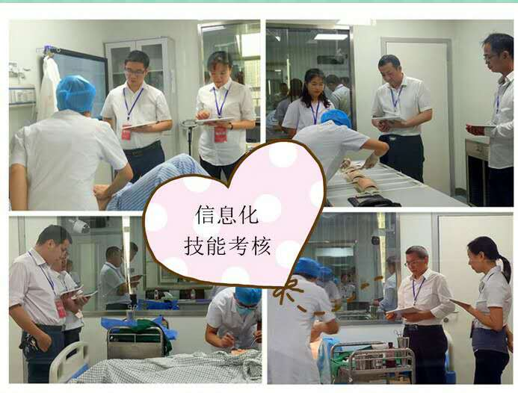
三、湖南省最优质的住培公寓。基地免费为全体住培学员提供住培公寓。公寓设在在行政楼18、21楼，每层楼提供投币式洗衣机；公寓设有4人间和6人间，室内配有：中央空调、WiFi、组合式公寓书桌床，直饮水、热水。
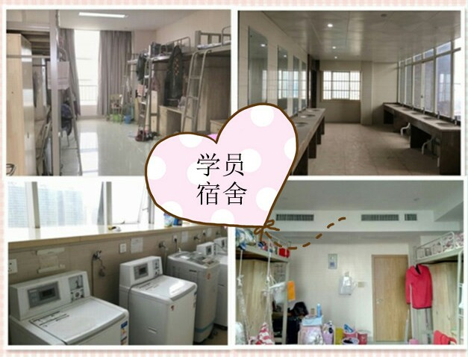
- 提出“培养严谨思维、训练规范操作、提升人文素质、养成安全意识”的临床实践教学培训理念，通过基于情景模拟的教训教学，把临床思维、临床技能与医学人文有机的融入到临床实践能力教学当中，落实到病人安全的最终目标。临床教师团队分别承办过南华大学临床技能竞赛、湖南省临床技能竞赛和全国大学生临床技能竞赛华中赛区的竞赛。培训南华大学代表队参加全国大学生医学技术技能竞赛获得一次金奖、两次一等奖。2015年开始在全国多所大学推广“培养严谨思维、训练规范操作、提升人文素质、养成安全意识”的临床实践教学理念和基于情景模拟的教训教学法，包括吉林大学、福建医科大学、中国医科大学、桂林医学院、三峡大学、长治医学院等全国高等医学院校大学生临床技能竞赛总决赛取得了巨大的进步。历年培训经验整理成《临床技能与临床思维》和《临床技能与临床思维》系列丛书由人民卫生出版社陆续出版，受到广大医学院校师生和住培生的高度评价。

五、南华大学附属第二医院住院医师规范化培训基地注重师资培训，着眼全员，分层推进，力求持续发展，培训提升教师的临床实践教学能力。近年来分批派遣骨干临床教师到欧洲、美国、台湾学习。2013-2020年先后有200余位教师参加国家卫计委、省卫计委以及北京大学、复旦大学等著名高校组织的各类住培师资培训班。2015年开始我院每年举办国家级继续医学教育项目——临床骨干教师培训班。近年对外频繁开展各类培训，在湖南省内包括所有省属医学院校与其附属医院、所有地州市三甲医院。省外受邀前往吉林大学、福建医科大学、中国医科大学、桂林医学院、三峡大学、长治医学院、同济大学、郑州大学、温州医科大学、天津医科大学、安徽医科大学、吉林医药学院、海南省人民医院等20余所大学和医院开展相关培训。
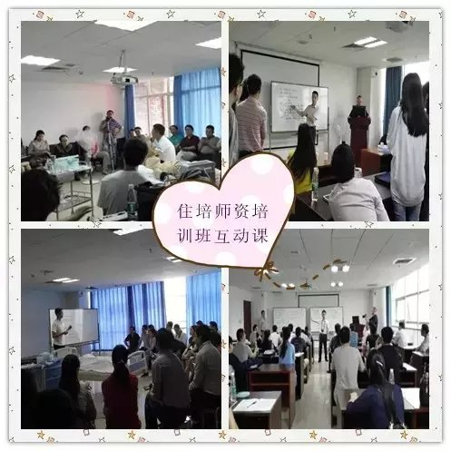 六、南华大学附属第二医院住院医师规范化培训基地注重学员素质培养，倡导学员自主管理。
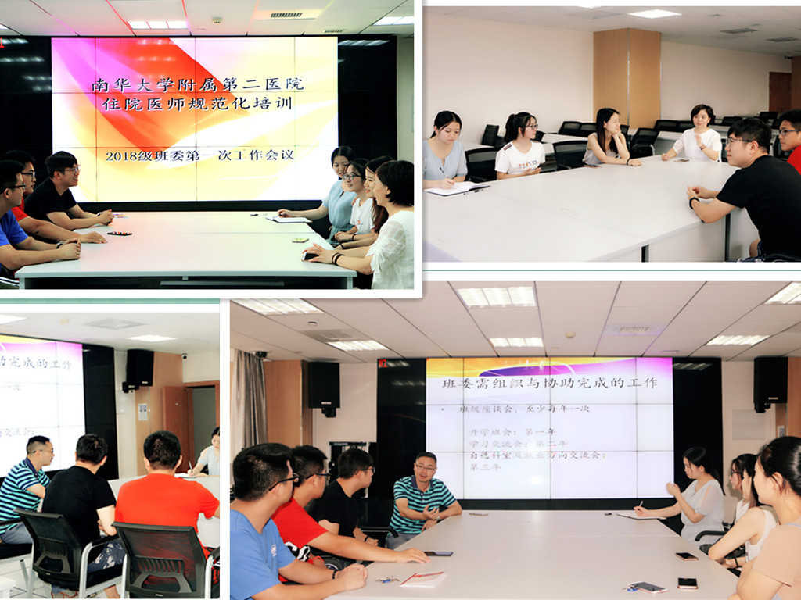
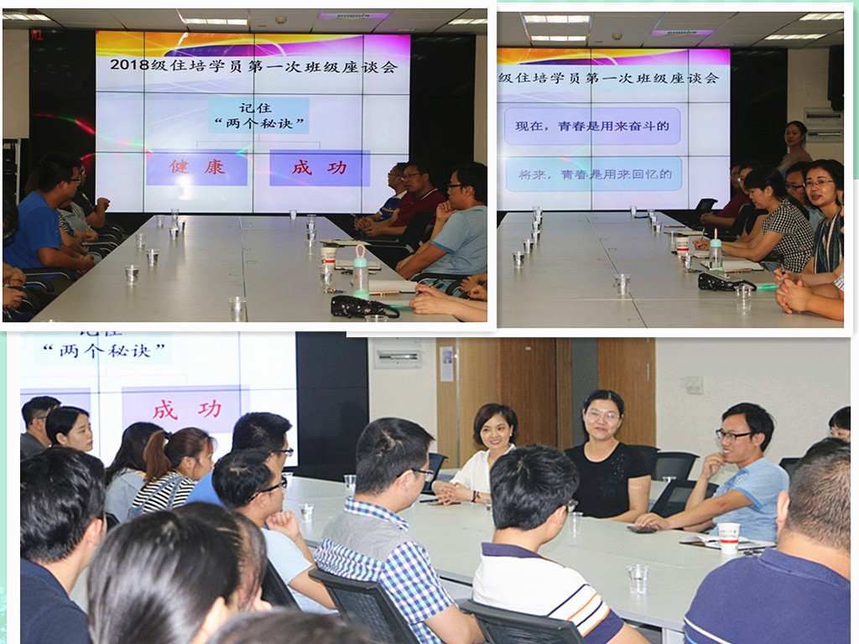

七、南华大学附属第二医院住院医师规范化培训基地注重临床技能与临床思维的培训，对住培生实行导师制。图为住培学员工作、学习、训练、考核写真及院级教学督导组在科室进行教学督导……

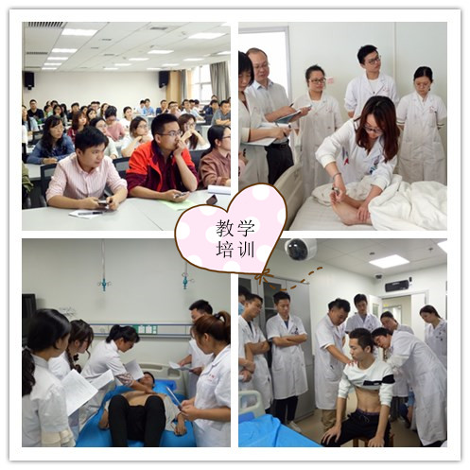
八、医院建筑别具风格，环境优雅，享有“园林式医院”之美称。园林式的教学环境，丰富优厚的教学资源，深厚的文化底蕴，还不错的学员待遇...欢迎优秀的你！


附件2
科教信息平台学员报名指引说明

一、登录湖南省卫生健康委科教信息平台
1．打开浏览器（推荐使用谷歌、火狐、360浏览器），输入“https://hunan.wsglw.net”，按enter（回车）键，会出现如下图所示界面。
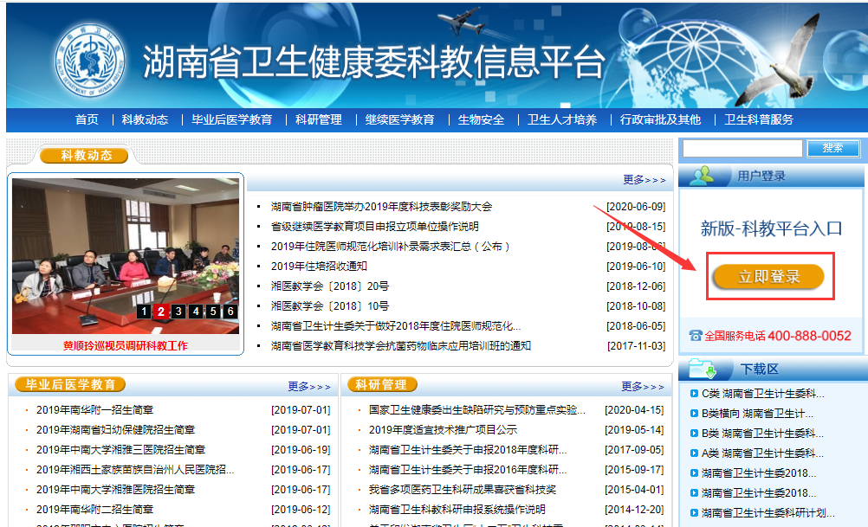

二、注册学员信息
1．在进入住培登录界面后，点击“立即注册”按钮，如下图所示。
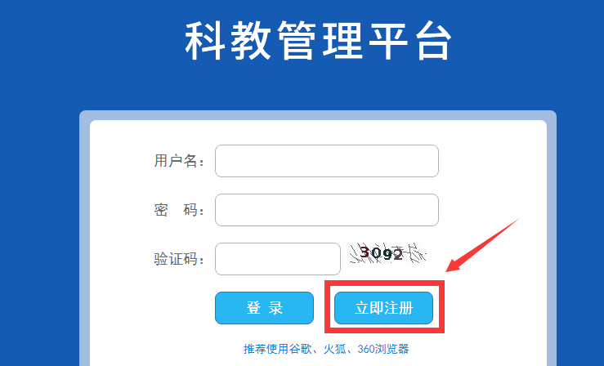
2．在单击学员注册按钮后，进入学员注册界面，输入您的个人信息，填写相应的验证码，单击“验证”按钮，进行个人信息验证，验证通过后，单击“下一步”按钮，如下图所示。
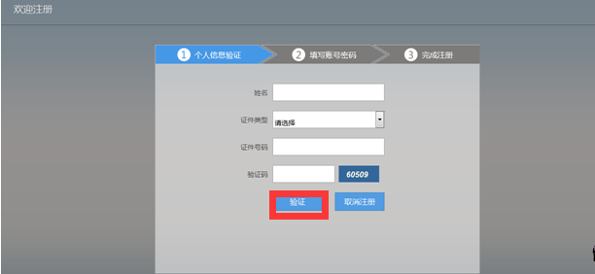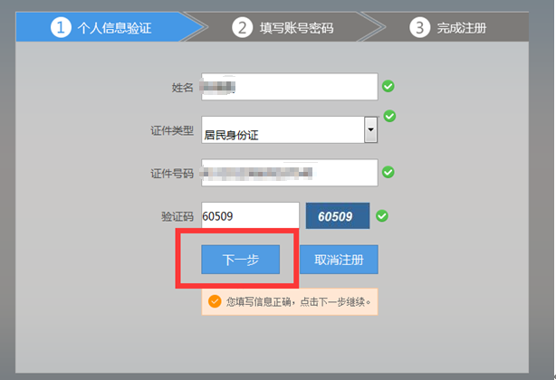
3．单击下一步按钮后，会进入填写账号密码界面中，设置您登录住院医师的用户名和密码，然后输入您的手机号，接收到验证码并且输入后单击 “下一步”按钮，如下图所示界面。
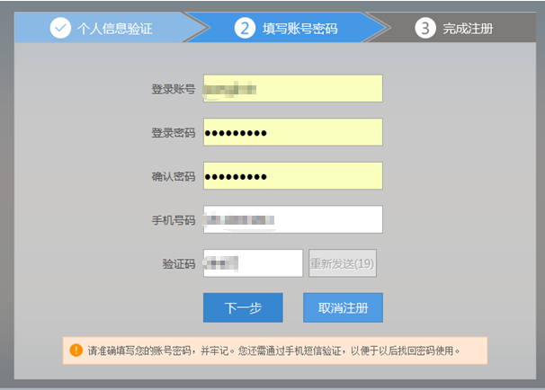
4．在单击下一步按钮后，会进入完成注册界面，出现完成注册的提示，单击“下一步”按钮后，会进入登录界面，您输入您的用户名和密码登录您的个人账号就可以了。
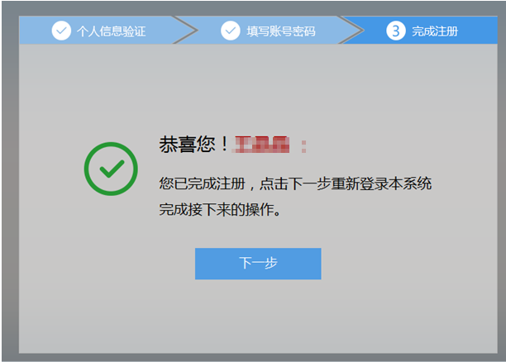

三、学员个人账号登录
1．返回到登录界面（https://hunan.wsglw.net），如下图所示界面。
2．在登录界面输入用户名和密码，点击“登录”，如下图所示。
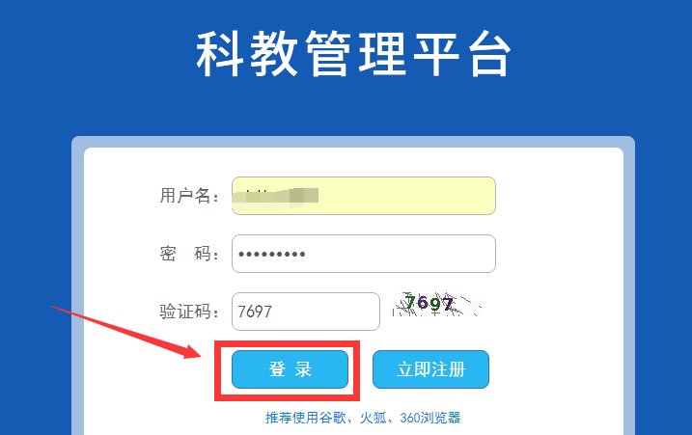

四、信息完善
1．点击登录按钮后，点击“个人功能”进入“个人信息维护”如下图所示。
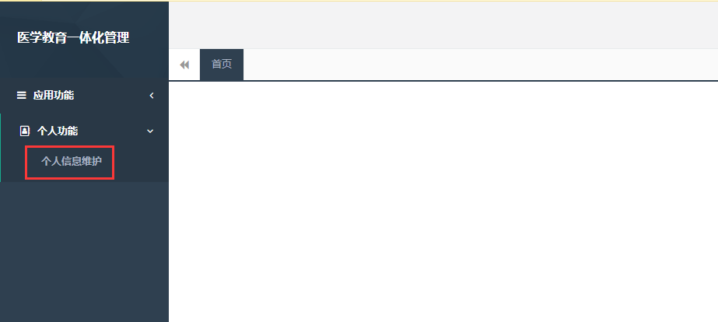

2．您进入了个人信息维护后，需要填写相关的报名信息，“执业信息”为非必填项，出现如下图所示的界面。
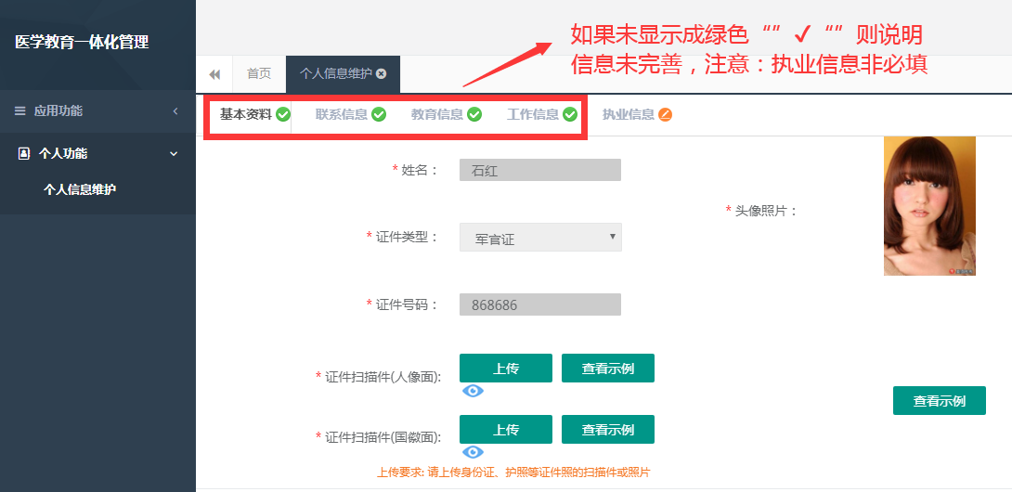

3．在学员信息维护界面里，单击 “基本信息”按钮，填写您的个人信息，确认无误后，点击 “保存”，出现如下图所示。
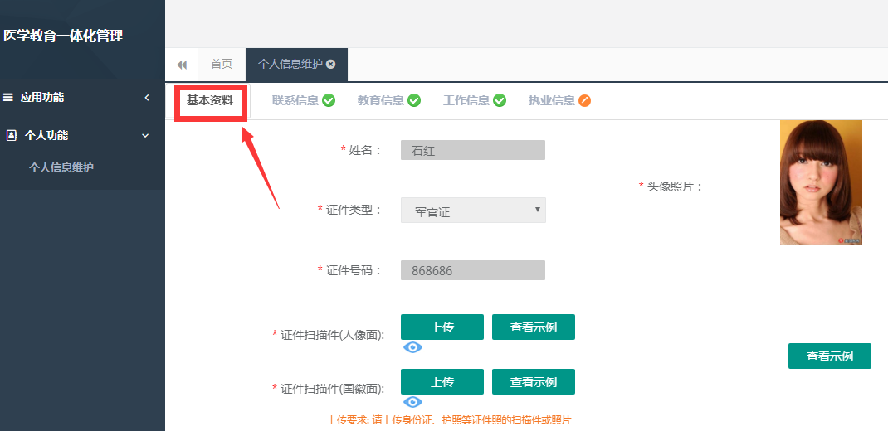

4．在点击完保存按钮后，单击 “联系信息按钮”，填写您的联系方式，确认无误后，点击 “保存”，出现如下图所示界面。
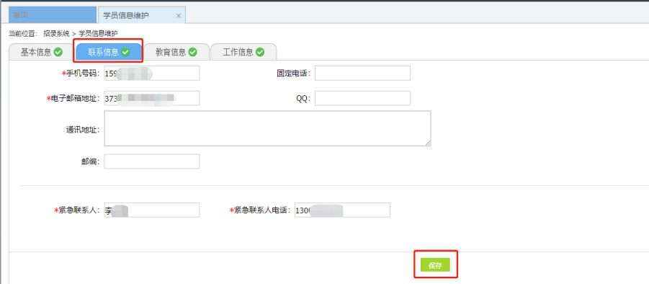

5．在点击完保存按钮后，单击 “教育信息”按钮(第一学历、最高学历、本科学历对应的院校及学历信息填写全部完整后，教育信息方认为填写完整，如果三个学历院校信息不同，请逐一填写)，是否为在读研究生请选择“是”或“否”，如下图所示界面。
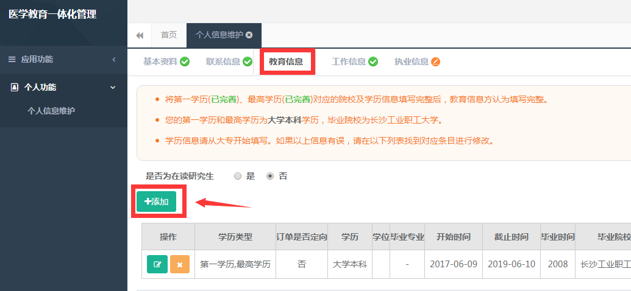
6．在教育信息的界面里，点击“添加按钮”，如下图所示。
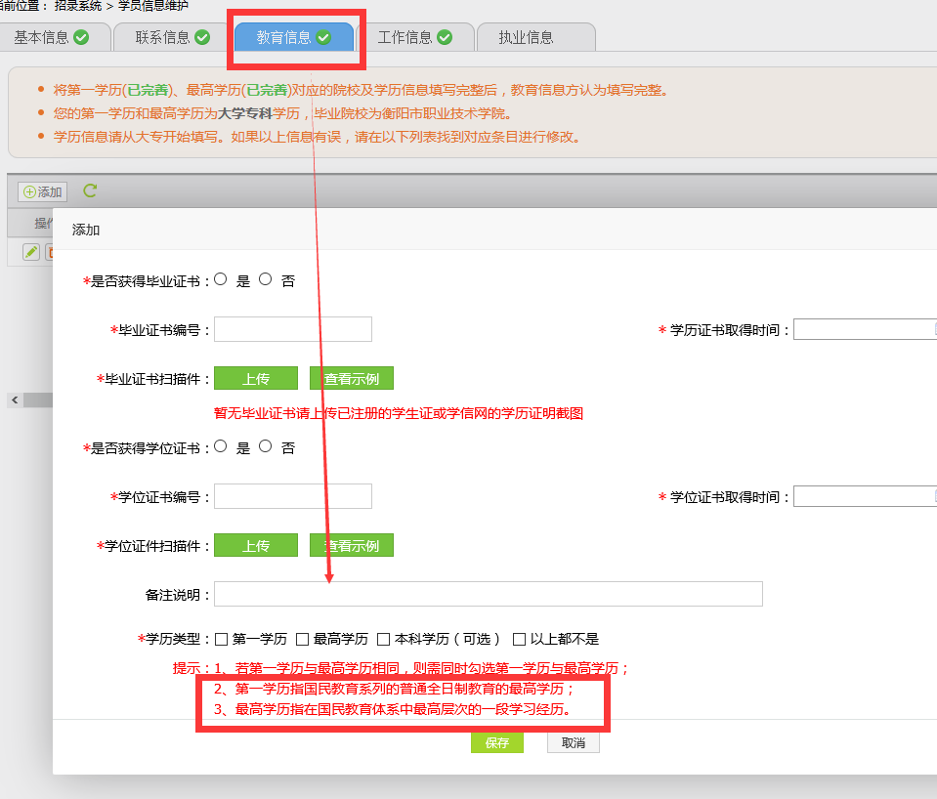
注意：请学员必须添加第一学历（大专或本科），并进行“第一学历”勾选；如第一学历是大专，则请添加第二学历，并进行“本科学历”勾选；请学员必须添加最高学历，并进行“最高学历”勾选；若第一学历与最高学历相同，则需同时勾选第一学历与最高学历
7．工作信息填写，单击 “工作信息”按钮，出现如下图所示界面，如果您没有工作经验，则选择 “无”，否则，则选择 “有”，并且单击 “添加工作信息”按钮；
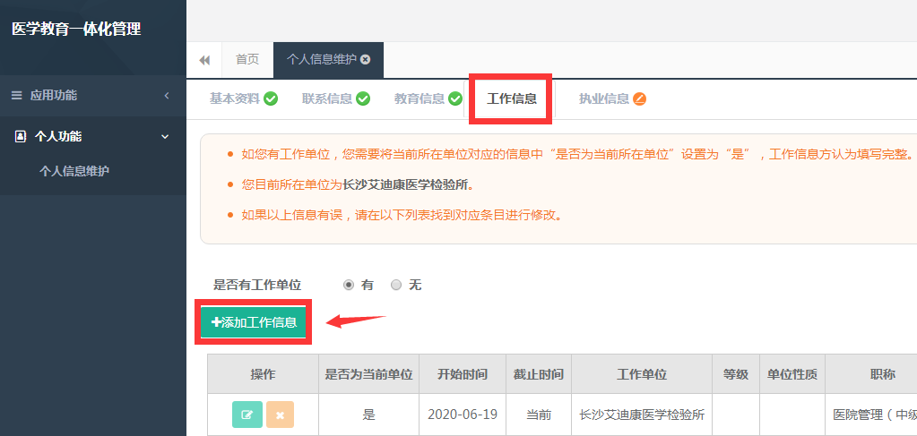
8．如果您选择有工作经验，单击添加按钮后，会出现如下图所示界面，添加完个人信息后如您有工作单位，您需要将当前所在单位对应的信息中“是否为当前所在单位”设置为“是”，工作信息方认为填写完整，单击 “保存”按钮。注意：单位人必须填写当前所在单位，否则无法进行报名。
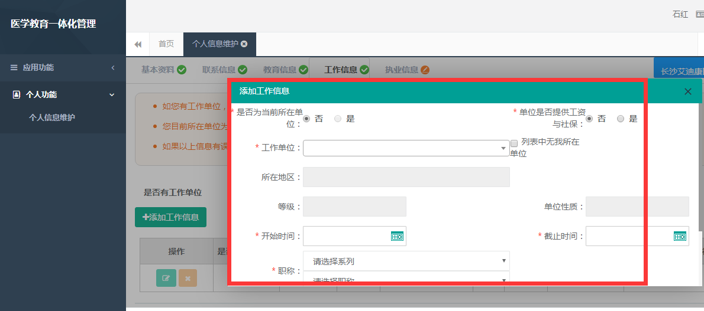

五、志愿报名
1．在您确认您的个人信息已经全部完善后，如下图所示界面，您可以进入住院医师规范化培训系统，在报名管理的下拉菜单里单击 “学员报名”按钮，进入报名环节。（将四个模块：基本信息、联系信息、教育信息、工作信息填写完整，确保四个模块都填写完整，方可进行报名）
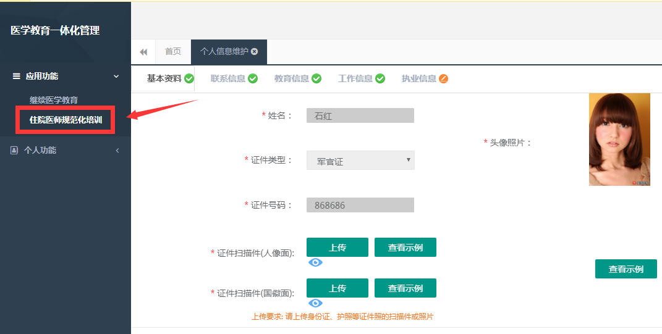
2．在进入学员报名界面后，单击“我要报名”按钮，出现如下图所示界面。
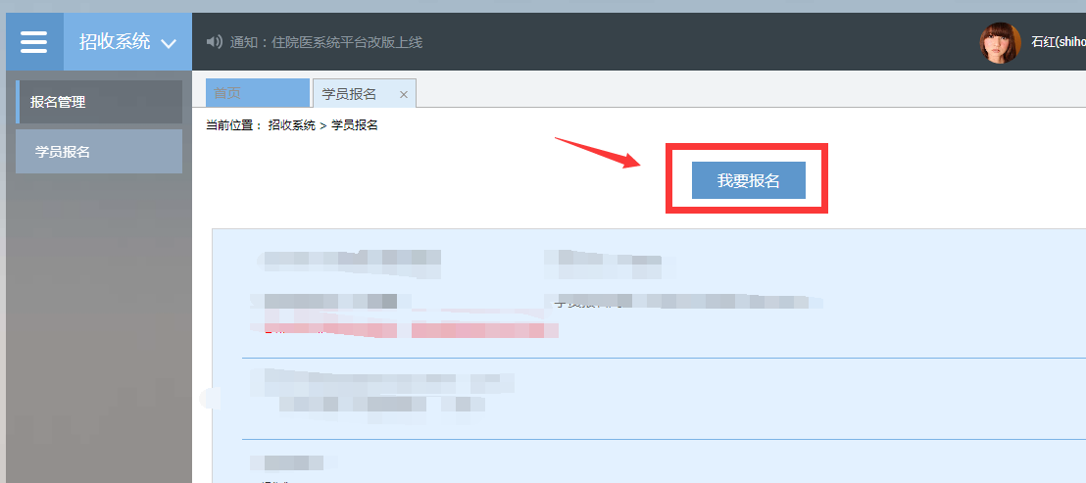

3．在点击我要报名按钮后，进入填报志愿第一步-------选择招收批次界面，单击相应的“选择”按钮。（请留意查看好您要上报的志愿填报时间，要在规定的时间内填报志愿，我省学员志愿填报时间为：7月10日-27日，过了7月27号后整个批次将无“选择”按钮出现）
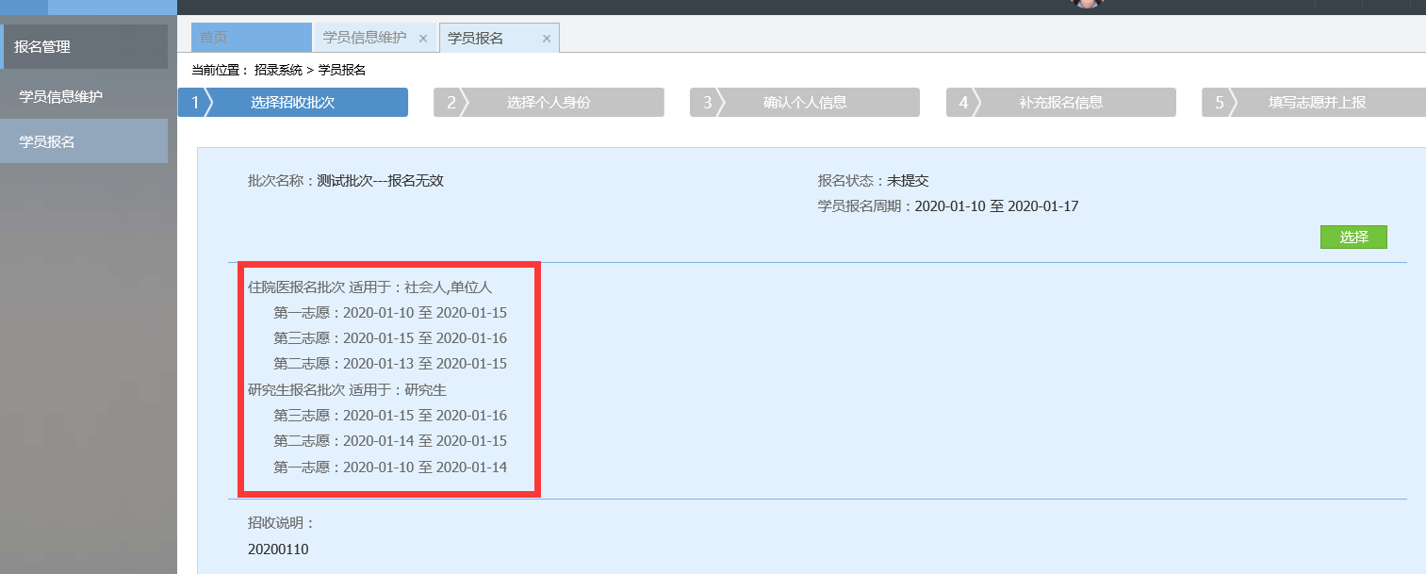
4．单击选择按钮后，出现下图所示，进入填报志愿第二步-------选择个人身份界面。
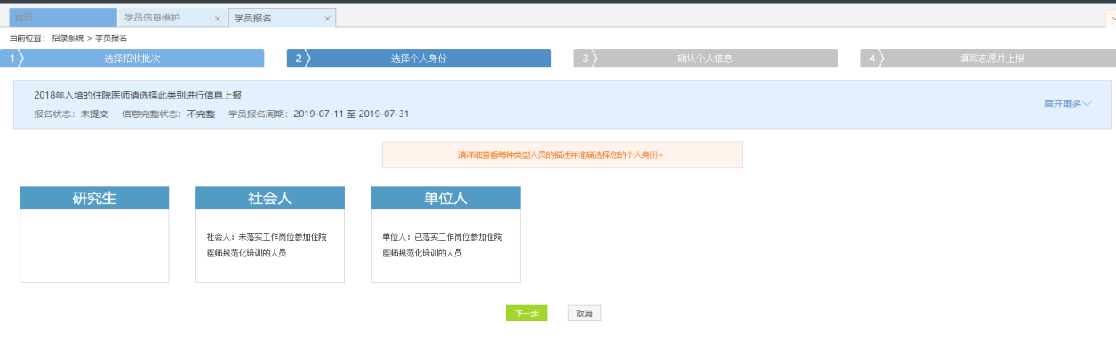
5．进入选择个人身份界面后，单击“展开更多”按钮，查看招录信息，然后选择您的个人身份，单击“下一步”按钮，如下图所示。
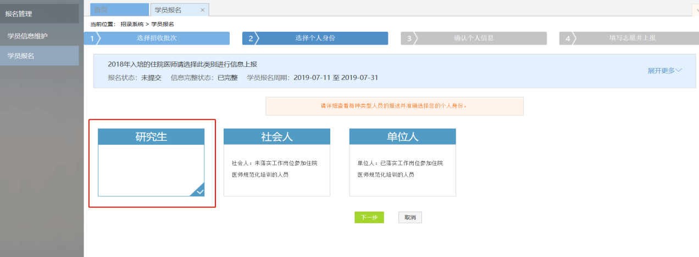
6．单击下一步按钮后，则进入了填报志愿第三步-------确认个人信息界面，查看您输入的个人信息，如果有误差，则单击“修改”按钮。如果没有误差，则单击“下一步”按钮，如下图所示。
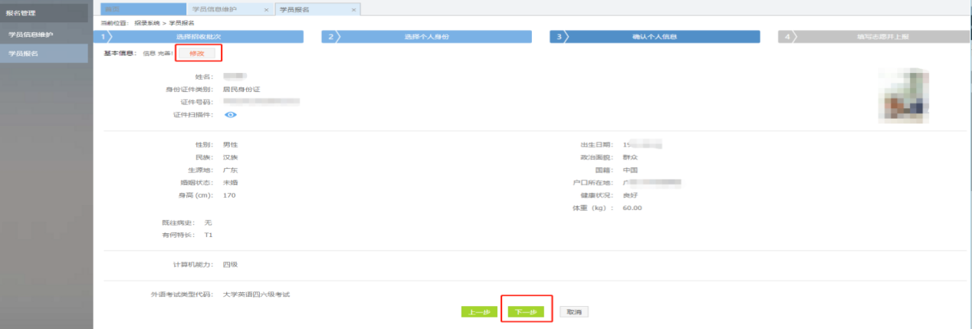
7．在点击了下一步后，在进入了报名的第四个环节-------填写志愿并上报界面，首先，选择您要培训的专业。然后，选择招录的志愿单位。最后，选择“是否接受调剂”。在确认个人添加的所有信息无误后，单击“确认并返回按钮”。
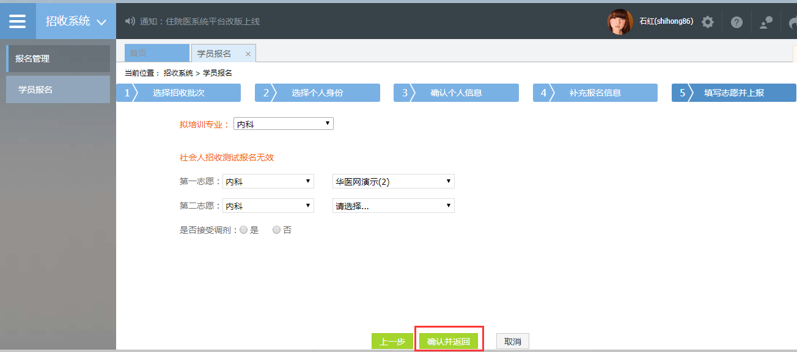

8．在点击了确认并返回后，出现如下界面，在确认添加的所有信息无误后，单击“提交”按钮，完成学员志愿填报流程。（学员提交报名后，48小时内可自行点击“学员报名”-“取消”的按钮，进行取消报名后重新选择，超过这个时间无“取消”按钮不可修改！
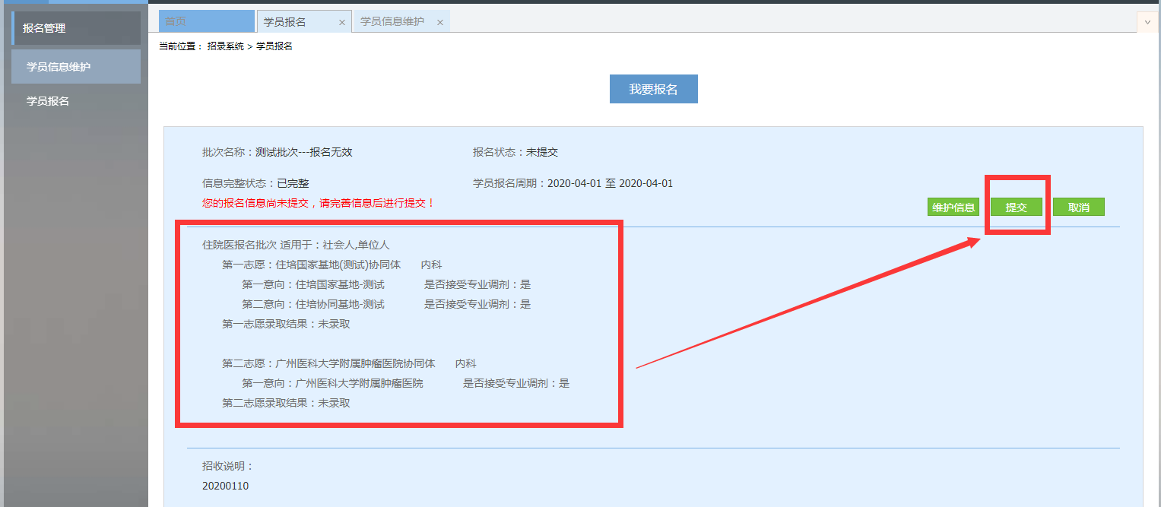
9．在您单击了提交按钮后，您的报名状态会显示已提交，如下图所示界面所示，您单击“打印报名表”按钮，打印您的报名信息完成后，您的报名过程就全部完成了。
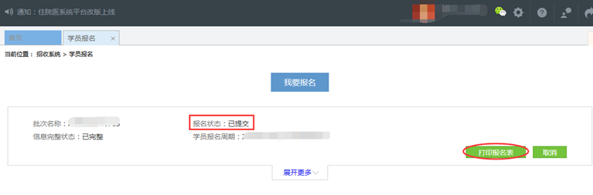

以上是学员报名的操作流程，
如有疑问请咨询：4008880052
0731-84286376

